毕业生，你的“薪”情还好吗？
近年来毕业生就业难的报道，时常见诸报端，面对400多万的就业大军，毕业后想找一份称心如意的工作还真是不易，面对这种情况，在校生也不断调整着自己的心理预期。
很多人不禁发出这样的慨叹——十年寒窗为哪般？
但应届毕业生们的“薪”情到底如何？有什么新变化呢？中华英才网最新薪酬调查数据分析为您一探究竟。
切入正题前，我们先看一下数据来源。中华英才网刚刚结束的薪酬调查持续了近半年的时间，覆盖了全国31个省市自治区20个行业的11700多家企业，共收集到22万条员工薪酬数据，其中23000多条为应届生的薪酬数据。而在下文中提到的应届生薪酬则包括了应届毕业生的固定薪酬、补贴收入和浮动薪酬在内的税前现金收入总额。其中，
固定薪酬：包括年度基本月薪收入（含第十三个月的薪酬，但不包括各种补贴）以及年度岗位津贴总额；
补贴收入：包括交通补贴、餐费补贴、通讯补贴、培训教育补贴、节日补贴、旅游补贴以及其他补贴的年度总额；
浮动薪酬：包括销售提成、绩效奖金和其他奖金的年度总额。
现在让我们言归正传，到底应届毕业生的薪酬降了没有？是不是所有行业对应届毕业生的薪酬都采取了“打压政策”？哪些城市最能吸引应届毕业生？学历对薪酬的影响到底有多少？应届毕业生都流向了企业的哪些部门?
应届生薪酬还在降？
综合分析了中华英才网2005年—2007年三年薪酬调查的结果，我们发现从总体上来看全国应届毕业生的税前现金收入的平均值确实呈现逐年下降的趋势。
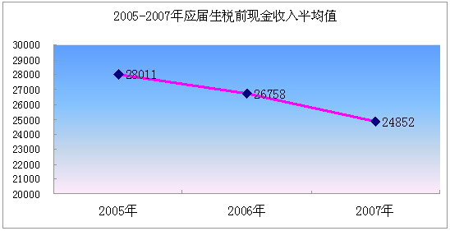
如上图所示，2005年全国应届毕业生的税前现金收入的市场平均水平为28011元，2006年这个数字下降为26758元，同比下降了4.5%；而到了2007年税前现金收入的市场平均水平是24852元，相比2006年的26758元，同比下降了7.1%。
应届毕业生薪酬的不断下降，也使得他们不断的调整自己的心理预期。根据中华英才网2007年最新一期的最佳雇主调查报告显示，大学生期望月薪在1000-3000元之间的人数在增加，相反期望月薪在3000元以上的人数都在减少。虽然职场新人的总体薪酬在下降，但是我们也从数据分析的结果中欣喜地看到，大部分应届毕业生在入职的一年内薪酬都有所增加。据中华英才网2007年薪酬调查数据显示，有75.5%的应届毕业生在入职一年内都获得了加薪，而在获得加薪的应届毕业生中有41.1%的人是在入职后的3个月内就取得的，平均加薪幅度达到了380元。从以上的数据分析结果不难看出，职场新人的工作能力在得到企业肯定后，自然会迎来薪酬的增长。所以，应届毕业生在选择工作时，应该把目光放长远，不要只看到眼前的“蝇头小利”，而是要更多的将注意力放在工作内容对职业生涯和长期薪酬增长的促进上。
行业薪酬谁领军？
应届生薪酬的总体走势不甚乐观，那是不是所有的行业支付给应届生的薪酬都持续低迷呢?就中华英才网2006年和2007年薪酬调查的结果来看，我们可以肯定地说：“NO！”

从变动幅度来看，几家欢喜几家愁。如下图所示，两年来，快速消费品行业和耐用消费品行业支付给应届毕业生的薪酬平均水平有显著增长，分别从17078元和16505元涨到20490元和18082元，涨幅达20%和9.6%。相对于薪酬走势良好的快速消费品行业和耐用消费品行业，房地产行业和电子行业支付给应届毕业生的薪酬小幅下降，分别由26590元和17893元降到25932元和17623元，降幅在3%以内；专业服务行业和制造行业的应届生薪酬降幅明显，分别从43133元和19307元降到37473元和17530元，分别下降了13.1%和9.2%；这里要特别指出的是，做为上期调查应届生薪酬一片降声的行业中逆势而动的个别行业——IT行业，上期薪酬涨幅达8.2%，而本期薪酬平均水平竟下降了17.1%。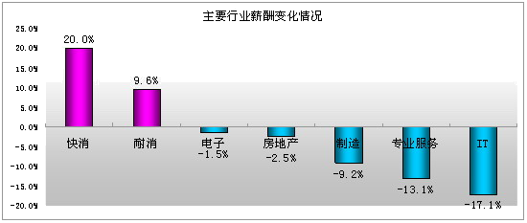

绝对薪酬来看（如下图所示），虽然IT行业应届生税前现金收入市场平均值经历了较大幅度的下降， 但仍达到了38506元，在上述行业中位居第一；紧随其后的是专业服务行业，应届毕业生税前现金收入的平均值为37473元；排在第三位和第四位的是房地产和快速消费品行业分别为25932元和20490元，而耐用消费品行业、电子行业和制造行业则居再后，均在18000元左右浮动。

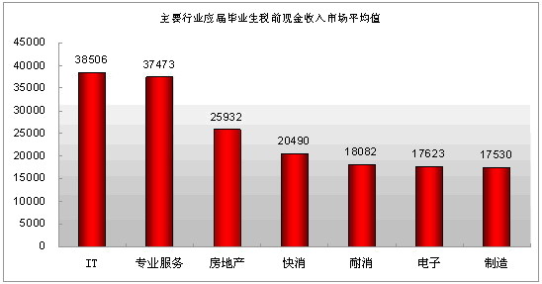

应届毕业生志在何方？
从中华英才网2007年薪酬调查的数据分析中，我们发现北京、上海、深圳和广州四城市在职应届毕业生与全国总在职应届生的比例已经从54.1%下降到39.3%，而杭州、南京、成都、天津的在职应届毕业生比例却从4.9%上升到了12.2%，其他城市也有少量上升，但四城市的在职应届生比例仍远高于其他城市，我们不妨对此四个城市的情况再探究竟。
我们看到，四城市就业市场中吸纳的应届生比率很不相同，2006年，应届生与本城市在职人数相比，四城市排名为，北京7.5%>深圳3.3%>广州2.5%>上海1.7%；而2007年，四城市排名为：深圳13.5%>广州9.6%>北京8.7%>上海4.9%。
从上述比率的变化可以看出，虽然四城市在职应届生占全国在职应届生的比率在下降，但四城市在职应届生与本城市在职人数相比，其比率均在上升，而且上升的幅度差别很大，上升幅度最大的是深圳，两年中上升了309.1%，广州居次，上升284.0%，上海第三，上升188.2%，而北京只上升了16.0%，居第四。但这对四城市应届生薪酬的影响似乎并不大。

从年度薪酬数据变化趋势看，四城市的排名仅是微调：仅在于北京和上海的排名调整。北京应届毕业生税前现金收入的平均值由2006年的38655元，提高到2007年的40139元，虽然只提高了1484元，但是这使得北京在应届生薪酬上超越上海，位列四城市之首。上海应届毕业生税前现金收入的平均值由2006年的39813元下降为2007年的39774元，这微弱的下降使上海在四城市中降为第二。深圳应届毕业生税前现金收入的平均值，由2006年的36485元上升到2007年的38301，仍然位居第三。广州应届毕业生税前现金收入的平均值由2006年的35390元下降到2007年的31261元，仍排在四座城市的最后。

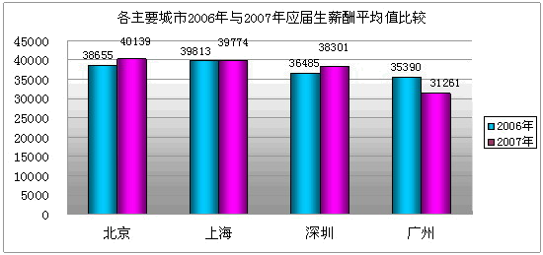

虽然大家都已经看到了大城市工作和生活的巨大压力，但选择一级城市的应届毕业生仍然不在少数，是良好的发展前景、优厚的薪酬待遇、林立的知名企业、开明的城市文化吸引着他们，而自己不甘人后的心和亲人望子成龙的期盼也在支撑着他们。而从大趋势上看，应届毕业生对城市的选择在逐渐多样化，如果其他城市再进一步加强自己的人气指数，将争夺到更多更优秀的人才，从而推动城市健康快速发展，这也是我国经济走向全面繁荣的利好消息。

高学历等不等于高薪酬？
也许从长期来看高学历不一定等于高薪酬，但是作为应届毕业生，初入职场的他们，由于没有多少实际工作经验，只能用学历和综合素质衡量，而综合素质要靠实践检验，因此通常情况下，应届生的高学历确实会带来高薪酬。
中华英才网2007年薪酬调查的数据正好印证了上面的说法。应届博士生薪酬的绝对领先地位依然无法撼动，本次薪酬调查结果显示，应届博士生税前现金收入的平均值达到了76766元；刚刚毕业的MBA由于入学前工作经验的积累薪酬排在第二位，平均值达到了70609元；相比之下硕士（不含ＭＢＡ）略低一筹，为44026元；本科毕业生的年度税前现金收入总额的平均值为28451；大专毕业生的薪酬相比本科生相差的并不多也达到了21001元，而大专以下的毕业生入职第一年的税前现金收入总额平均值只有14209元，相对较低。
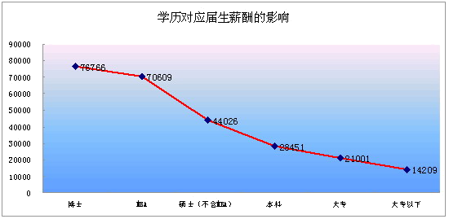

企业哪些部门向应届生抛来“橄榄枝”？
中华英才网2007年薪酬调查涵盖了20个行业共涉及44个部门，从数据分析的结果来看，研究开发、销售、客户服务、办公行政与后勤管理、物流、市场、财务管理、物业管理和人力资源这九个部门是接收应届毕业生最多的部门，其中研究开发部门接收的应届毕业生最多，达到了被调查应届生总数的13.3%，人力资源部门接收的应届毕业生最少，占被调查应届生总数的1.0%（如下图所示）。

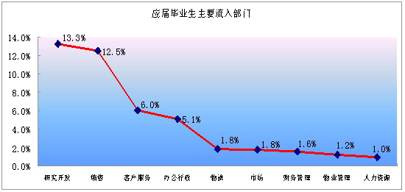

这些接收应届生相对较多的部门，对应届生的学历也有不同的偏好。
研究开发部门的应届毕业生学历普遍偏高，应届毕业生中拥有本科及以上学历的占80%以上；人力资源部门本科以上学历应届毕业生占65%以上；而在财务管理、市场和办公行政部门的应届生以本科及以下学历为主，而且本科及以下各学历的比例平分秋色；销售部门应届毕业生的主力是大专，占60%以上；同时我们还可以看到，在客户服务、物流和物业管理部门吸纳的应届毕业生，以大专以下为主，其中物流部门大专以下学历的应届毕业生占60%以上，而在物业管理部门此学历比例占到了80%。

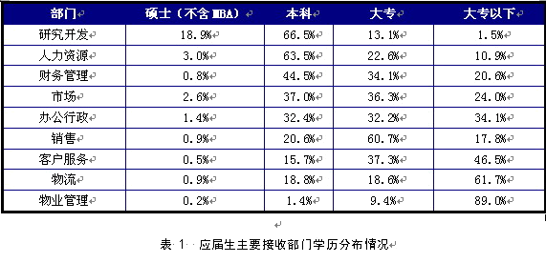

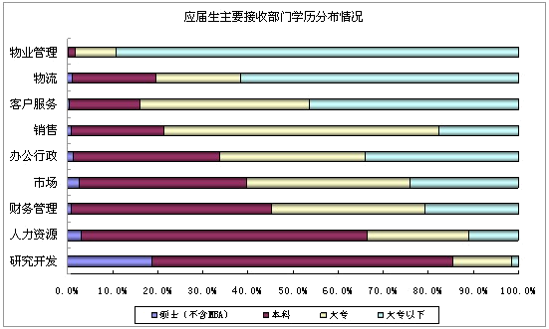

从上面的分析中可以看出，由于应届生自身经验的限制，企业的各部门在选择应届生时有偏好，这也可以做为应届毕业生寻找工作的切入点。
分析了这么多，我们看到书中确有“黄金屋”，但面对日益严峻的竞争环境，应届毕业生不仅要有学历，还要有意识地积累相关的社会经验，而选择就业城市时，要综合考察各城市的发展前景、就业政策、生活成本、人文环境等因素，理智选择，迈好职场第一步。
编辑：Megan

来源：中华英才网

